

**О внесении изменений и дополнений в постановление Правительства Республики Казахстан от 15 декабря 2011 года № 1539 "О ведомственных наградах некоторых государственных органов, входящих в структуру Правительства Республики Казахстан"**

Постановление Правительства Республики Казахстан от 28 декабря 2021 года № 943

      Правительство Республики Казахстан ПОСТАНОВЛЯЕТ:

      1. Внести в постановление Правительства Республики Казахстан от 15 декабря 2011 года № 1539 "О ведомственных наградах некоторых государственных органов, входящих в структуру Правительства Республики Казахстан" следующие изменения и дополнения:

      1) в Правилах награждения ведомственными наградами (лишения ведомственных наград) некоторых государственных органов, входящих в структуру Правительства Республики Казахстан, утвержденных указанным постановлением:

      дополнить подразделом "Нагрудный знак "Ана тілін дамытуға қосқан үлесі үшін" и пунктом 76-1 следующего содержания:

      "Нагрудный знак "Ана тілін дамытуға қосқан үлесі үшін"

      76-1. Нагрудным знаком "Ана тілін дамытуға қосқан үлесі үшін" награждаются работники, имеющие стаж работы в сфере развития языков не менее 10 лет, граждане внесшие особый вклад в развитие языковой политики и активно участвовавшие в совершенствовании сферы развития языков.";

      подраздел "Нагрудный знак "Еңбегі сіңген метролог" изложить в следующей редакции:

      "Нагрудный знак "Құрметті метролог"

      82-1. Нагрудным знаком "Құрметті метролог" награждаются специалисты, имеющие стаж работы не менее 10 лет в области обеспечения единства измерений, а также иные лица, внесшие значительный вклад в развитие государственной системы обеспечения единства измерений, за разработку предложений по совершенствованию законодательных и нормативных основ в области метрологии, многолетнюю и плодотворную работу.";

      дополнить подразделом "Нагрудный знак "Құрметті стандарттаушы" и пунктом 82-3 следующего содержания:

      "Нагрудный знак "Құрметті стандарттаушы"

      82-3. Нагрудным знаком "Құрметті стандарттаушы" награждаются специалисты в области стандартизации, а также иные лица, внесшие личный вклад в развитие национальной системы стандартизации, за разработку предложений по совершенствованию законодательных и нормативных основ в области стандартизации, плодотворную работу, достижение высоких показателей в профессиональной деятельности, особые заслуги и другие достижения в работе.";

      2) в перечне и описаниях ведомственных наград некоторых государственных органов, входящих в структуру Правительства Республики Казахстан, утвержденных указанным постановлением:

      в разделе "1. Перечень ведомственных наград некоторых государственных органов, входящих в структуру Правительства Республики Казахстан":

      в подразделе "Нагрудные знаки":

      пункт 8 дополнить подпунктом 4) следующего содержания:

      "4) "Ана тілін дамытуға қосқан үлесі үшін".";

      пункт 12 изложить в следующей редакции:

      "12. Министерство торговли и интеграции Республики Казахстан:

      1) "Сәйкестікті бағалау саласындағы аккредиттеу жүйесінің үздігі";

      2) "Құрметті метролог";

      3) "Құрметті стандарттаушы".";

      в разделе "2. Описания ведомственных наград некоторых государственных органов, входящих в структуру Правительства Республики Казахстан (далее — описания)":

      в подразделе "Нагрудные знаки Министерства индустрии и инфраструктурного развития Республики Казахстан" главу "Еңбегі сіңген метролог" (приложение 47-4) исключить;

      подраздел "Нагрудные знаки Министерства образования и науки Республики Казахстан":

      дополнить главой следующего содержания:

      "Ана тілін дамытуға қосқан үлесі үшін" (приложение 50-1)

      Нагрудный знак "Ана тілін дамытуға қосқан үлесі үшін" изготавливается из латуни в форме семиугольника диаметром 42 мм.

      На лицевой стороне нагрудного знака расположены шанырак, кереге и по окружности – надпись "АНА ТІЛІН ДАМЫТУҒА ҚОСҚАН ҮЛЕСІ ҮШІН".

      На оборотной стороне нагрудного знака по центру расположена надпись "ҚАЗАҚСТАН РЕСПУБЛИКАСЫ БІЛІМ ЖӘНЕ ҒЫЛЫМ МИНИСТРЛІГІ".

      Нагрудный знак с помощью ушка и кольца соединяется с прямоугольной колодкой шириной 29 мм и высотой 26 мм, обтянутой муаровой лентой голубого цвета с национальным орнаментом, крепится к одежде при помощи булавки с визорным замком. Все изображения и надписи на нагрудном знаке выпуклые.";

      подраздел "Нагрудные знаки Министерства торговли и интеграции Республики Казахстан":

      дополнить главами 61-1 и 61-2 следующего содержания:

      "Құрметті метролог" (приложение 61-1)

      Нагрудный знак "Құрметті метролог" изготавливается из латуни в форме круга диаметром 35 мм.

      На лицевой стороне нагрудного знака в центре расположен элемент — матовая аббревиатура ҚС (Қазақстан сапасы). По окружности в верхней части выгравирована надпись "Құрметті метролог", в нижней части находятся казахский орнамент и выступающий кант.

      На оборотной стороне нагрудного знака по центру расположена рельефно выступающая матовая карта Казахстана, в верхней части выгравированы казахские слова "Метрология саласын дамытуға қосқан үлесі үшін" и серийный номер в нижней части.

      Нагрудный знак с помощью ушка и кольца соединяется с четырехугольной колодкой шириной 30 мм и высотой 25 мм, обтянутой шелковой муаровой лентой голубого цвета, крепится к одежде при помощи булавки с визорным замком.

      "Құрметті стандарттаушы" (приложение 61-2)

      Нагрудный знак "Құрметті стандарттаушы" изготавливается из латуни в форме круга диаметром 35 мм.

      На лицевой стороне нагрудного знака в центре расположен элемент - матовая аббревиатура ҚС (Қазақстан сапасы). По окружности в верхней части выгравирована надпись "Құрметті стандарттаушы", в нижней части расположены казахский орнамент и выступающий кант.

      На оборотной стороне нагрудного знака по центру расположена рельефно выступающая матовая карта Казахстана, в верхней части выгравированы казахские слова "Стандарттау саласын дамытуға қосқан үлесі үшін" и серийный номер в нижней части.

      Нагрудный знак с помощью ушка и кольца соединяется с четырехугольной колодкой шириной 30 мм и высотой 25 мм, обтянутой шелковой муаровой лентой голубого цвета, крепится к одежде при помощи булавки с визорным замком.";

      дополнить приложениями 50-1, 61-1 и 61-2 к описаниям согласно приложениям 1, 2 и 3 к настоящему постановлению.

      2. Настоящее постановление вводится в действие со дня его первого официального опубликования.

|  |  |
| --- | --- |
| *Премьер-Министр*  *Республики Казахстан* | *А. Мамин* |

|  |  |
| --- | --- |
|  | Приложение 1 к постановлению Правительства Республики Казахстан от 28 декабря 2021 года № 943 |
|  | Приложение 50-1 к описаниям |

**Нагрудный знак "Ана тілін дамытуға қосқан үлесі үшін"**

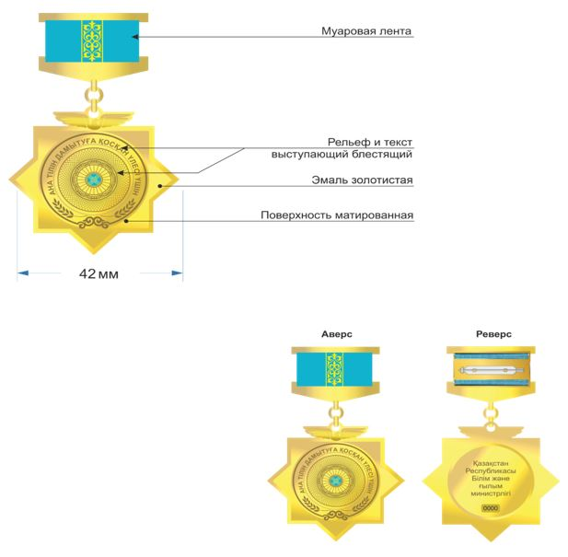

      ____________________

|  |  |
| --- | --- |
|  | Приложение 2 к постановлению Правительства Республики Казахстан от 28 декабря 2021 года № 943 |
|  | Приложение 61-1 к описаниям |

**Нагрудный знак "Құрметті метролог"**

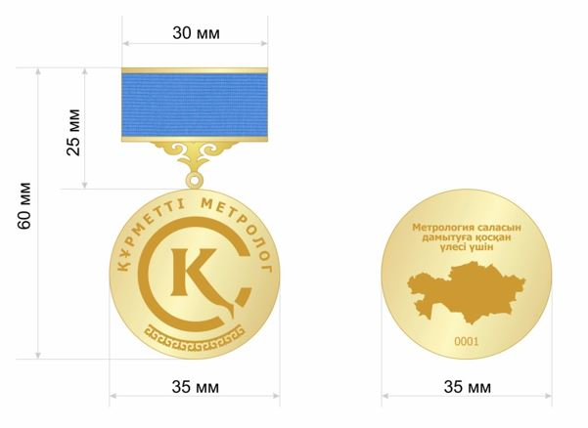

      ___________________

|  |  |
| --- | --- |
|  | Приложение 3 к постановлению Правительства Республики Казахстан от 28 декабря 2021 года № 943 |
|  | Приложение 61-2 к описаниям |

**Нагрудный знак "Құрметті стандарттаушы"**

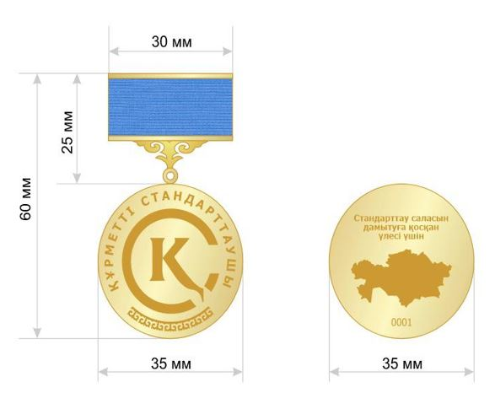

      _____________________

© 2012. РГП на ПХВ «Институт законодательства и правовой информации Республики Казахстан» Министерства юстиции Республики Казахстан